Анкета животного без владельца от 11.11.21г.
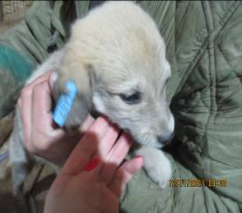 | Дата отлова, место (район, улица, дом) | Тракторозаводской район, ул. Ладыгина
 | Пол животного | Самка-1457
 | Дата вакцинации | 26.11.2021 г.
 | Дата кастрации/стерилизации | -
 | Дата выпуска, место (район, улица, дом) | 18.12.2021 г. - падеж
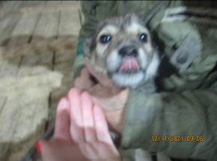 | Дата отлова, место (район, улица, дом) | Тракторозаводской район, ул. Ладыгина
 | Пол животного | Кобель-1458
 | Дата вакцинации | 26.11.2021 г.
 | Дата кастрации/стерилизации | -
 | Дата выпуска, место (район, улица, дом) | 12.12.2021 г. - падеж
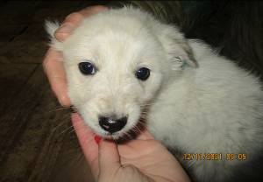 | Дата отлова, место (район, улица, дом) | Тракторозаводской район, ул. Ладыгина
 | Пол животного | Самка-1456
 | Дата вакцинации | 26.11.2021 г.
 | Дата кастрации/стерилизации | -
 | Дата выпуска, место (район, улица, дом) | 25.12.2021 г. - падеж
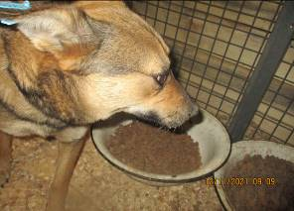 | Дата отлова, место (район, улица, дом) | Тракторозаводской район, ул. Ладыгина
 | Пол животного | Самка-1459
 | Дата вакцинации | 26.11.2021 г.
 | Дата кастрации/стерилизации | 26.11.2021 г.
 | Дата выпуска, место (район, улица, дом) | 27.11.2021 г. – среда обитания
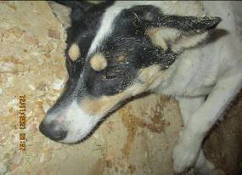 | Дата отлова, место (район, улица, дом) | Тракторозаводской район, ул. Ладыгина
 | Пол животного | Кобель-1453
 | Дата вакцинации | 26.11.2021 г.
 | Дата кастрации/стерилизации | 26.11.2021 г.
 | Дата выпуска, место (район, улица, дом) | 27.11.2021 г. – среда обитания
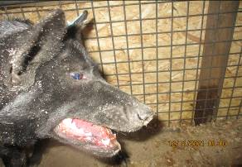 | Дата отлова, место (район, улица, дом) | Тракторозаводской район, ул. Ладыгина
 | Пол животного | Самка-1454
 | Дата вакцинации | 26.11.2021 г.
 | Дата кастрации/стерилизации | 26.11.2021 г.
 | Дата выпуска, место (район, улица, дом) | 27.11.2021 г. – среда обитания
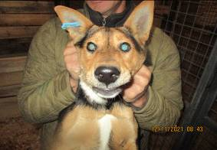 | Дата отлова, место (район, улица, дом) | Тракторозаводской район, ул. Ладыгина
 | Пол животного | Кобель-1442
 | Дата вакцинации | 26.11.2021 г.
 | Дата кастрации/стерилизации | 26.11.2021 г.
 | Дата выпуска, место (район, улица, дом) | 27.11.2021 г. – среда обитания
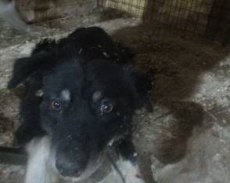 | Дата отлова, место (район, улица, дом) | Тракторозаводской район, ул. Метростроевская
 | Пол животного | Кобель-1443
 | Дата вакцинации | 26.11.2021 г.
 | Дата кастрации/стерилизации | 26.11.2021 г.
 | Дата выпуска, место (район, улица, дом) | 25.01.2022 г. – среда обитания
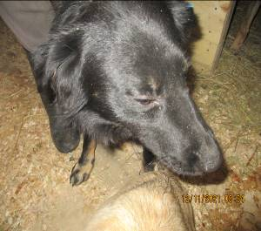 | Дата отлова, место (район, улица, дом) | Тракторозаводской район, пос. ГЭС
 | Пол животного | Кобель-1451
 | Дата вакцинации | 26.11.2021 г.
 | Дата кастрации/стерилизации | 26.11.2021 г.
 | Дата выпуска, место (район, улица, дом) | 29.11.2021 г. – среда обитания
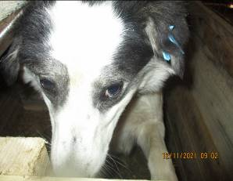 | Дата отлова, место (район, улица, дом) | Тракторозаводской район, пос. ГЭС
 | Пол животного | Кобель-1455
 | Дата вакцинации | 26.11.2021 г.
 | Дата кастрации/стерилизации | 26.11.2021 г.
 | Дата выпуска, место (район, улица, дом) | 27.11.2021 г. – среда обитания
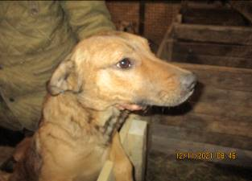 | Дата отлова, место (район, улица, дом) | Тракторозаводской район, пос. ГЭС
 | Пол животного | Кобель-1444
 | Дата вакцинации | 26.11.2021 г.
 | Дата кастрации/стерилизации | 26.11.2021 г.
 | Дата выпуска, место (район, улица, дом) | 27.11.2021 г. – среда обитания
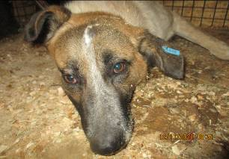 | Дата отлова, место (район, улица, дом) | Тракторозаводской район, пос. ГЭС
 | Пол животного | Кобель-1448
 | Дата вакцинации | 26.11.2021 г.
 | Дата кастрации/стерилизации | 26.11.2021 г.
 | Дата выпуска, место (район, улица, дом) | 27.11.2021 г. – среда обитания
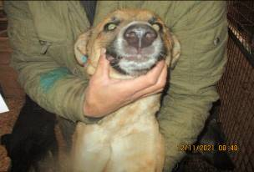 | Дата отлова, место (район, улица, дом) | Тракторозаводской район, пос. ГЭС
 | Пол животного | Самка-1446
 | Дата вакцинации | 26.11.2021 г.
 | Дата кастрации/стерилизации | 26.11.2021 г.
 | Дата выпуска, место (район, улица, дом) | 27.11.2021 г. – среда обитания
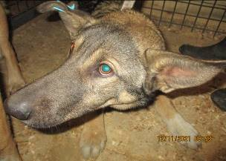 | Дата отлова, место (район, улица, дом) | Тракторозаводской район, пос. ГЭС
 | Пол животного | Кобель-1449
 | Дата вакцинации | 26.11.2021 г.
 | Дата кастрации/стерилизации | 26.11.2021 г.
 | Дата выпуска, место (район, улица, дом) | 27.11.2021 г. – среда обитания
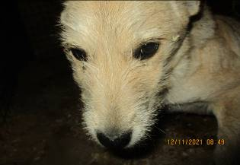 | Дата отлова, место (район, улица, дом) | Тракторозаводской район, пос. ГЭС
 | Пол животного | Самка-1447
 | Дата вакцинации | 26.11.2021 г.
 | Дата кастрации/стерилизации | 26.11.2021 г.
 | Дата выпуска, место (район, улица, дом) | 27.11.2021 г. – среда обитания
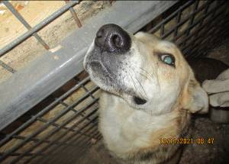 | Дата отлова, место (район, улица, дом) | Тракторозаводской район, пос. ГЭС
 | Пол животного | Кобель-1445
 | Дата вакцинации | 26.11.2021 г.
 | Дата кастрации/стерилизации | 26.11.2021 г.
 | Дата выпуска, место (район, улица, дом) | 29.11.2021 г. – среда обитания
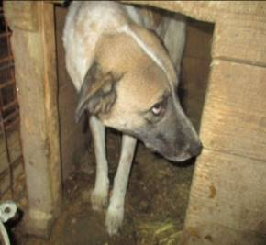 | Дата отлова, место (район, улица, дом) | Краснооктябрьский район, Северный рынок
 | Пол животного | Кобель-171 старая бирка
 | Дата вакцинации | 11.11.21- Карантин СББЖ
 | Дата кастрации/стерилизации | кастрат
 | Дата выпуска, место (район, улица, дом) | 12.11.2021 г.- договор
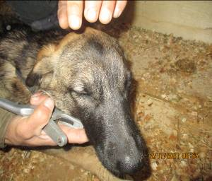 | Дата отлова, место (район, улица, дом) | Тракторозаводской район, ул. Шурухина
 | Пол животного | Самка-1452
 | Дата вакцинации | 26.11.2021 г.
 | Дата кастрации/стерилизации | 26.11.2021 г.
 | Дата выпуска, место (район, улица, дом) | 29.11.2021 г. – среда обитания

